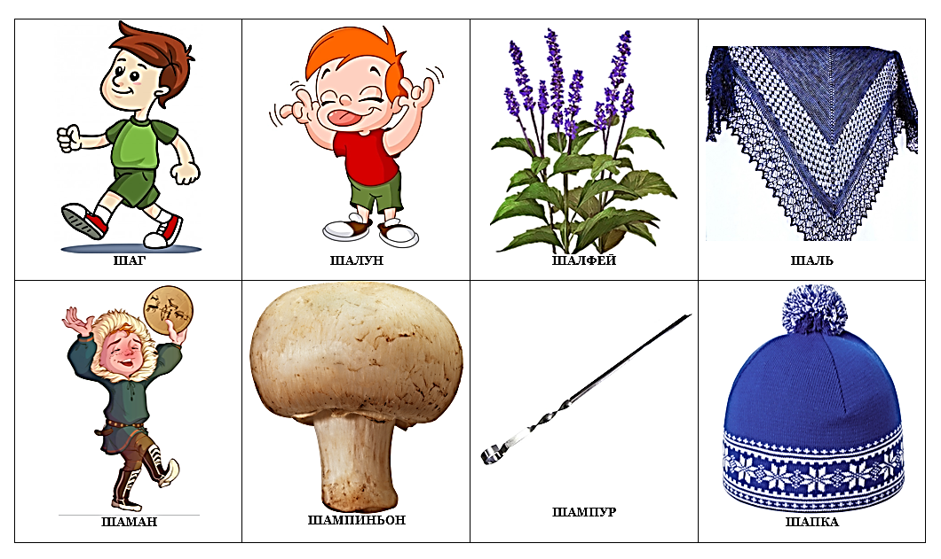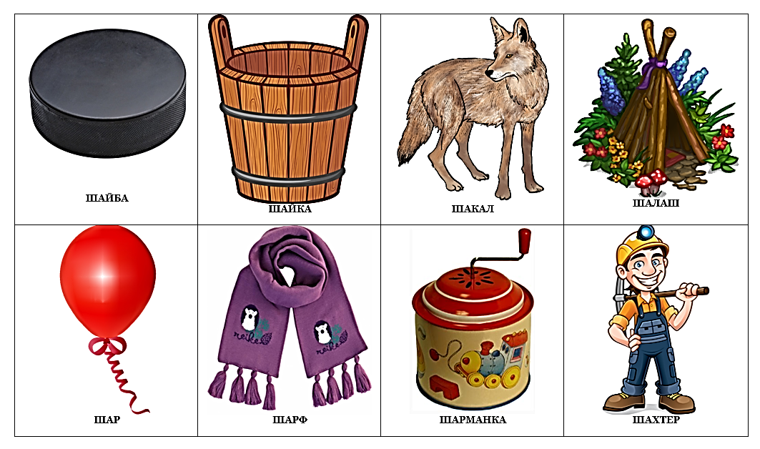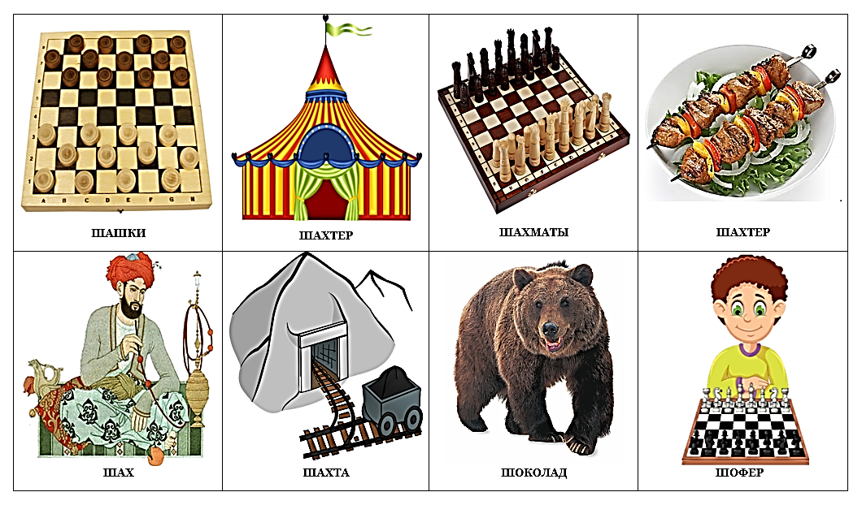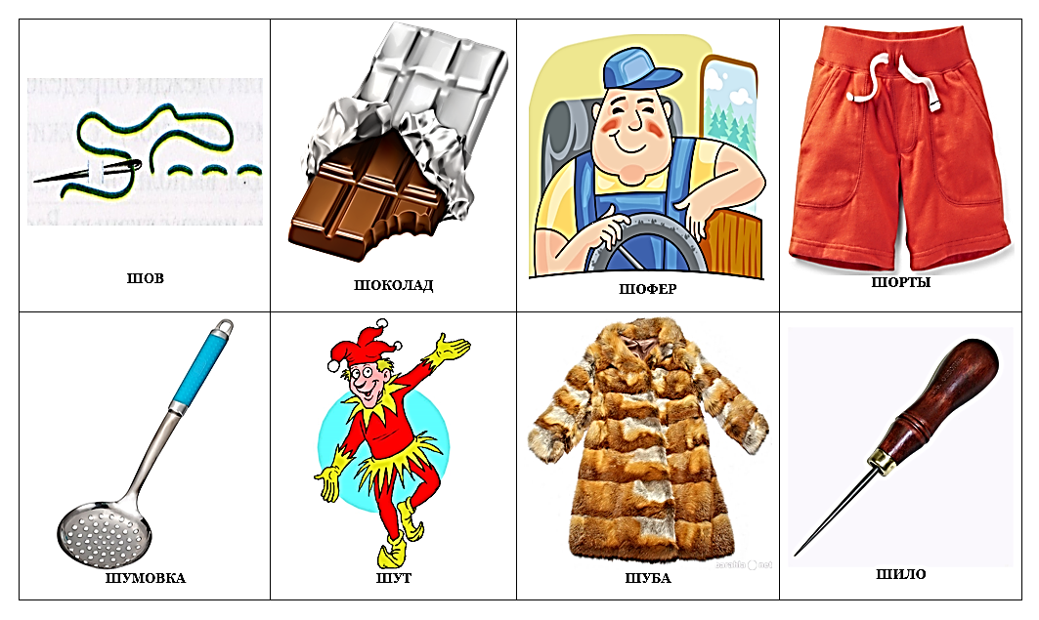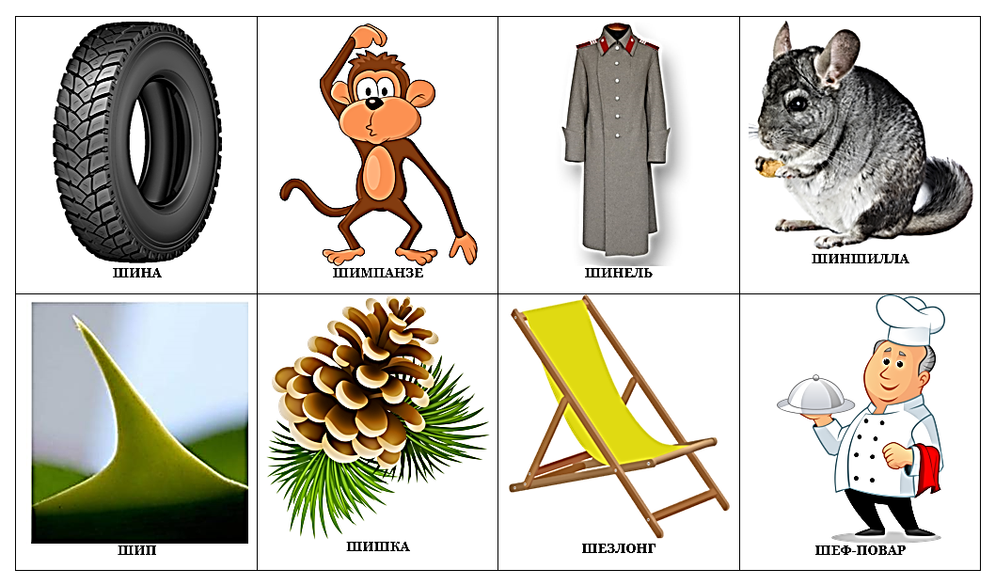

Ша
Ша, шаблон, шаг, шавка, шалость, шалун, шалфей, шаль, шальной, шаляй-валяй, шаман, шамкать, шампиньон, шампур, шанс, шансон, шансонье, шантаж, шантрапа, шапка, шагать, шагом, шагомер, шайба, шайка, шайтан, шакал, шаланда, шалаш, шалить, шапочник, шар, шарабан, шарада, шарах, шарашка, шарнир, шаровары, шаровой, шарф, шасть, шатание, шатен, шарж, шариат, шарик, шарить, шаркать, шарлатан, шарлотка, шарм, шарманка, шахтёр, шашечка, шашист, шашка, шашки, шашлык, шаткий, шатёр, шах, шафран, шахматы, шахматист, шахта, шатун, шаткий, шатёр.
Шо
Шоу, шоумен, шёлк, шелковый, шёпот, шов, шок, шомпол, шорник, шорный, шорох, шофер, шоколадный, шотландцы, шовинизм, шорты.
Шу
Шум, шумный, шумовка, шумок, шурин, шуруп, шурф, шуры-муры, шутник, шушера, шушукать, шушукаться, шут, шутить, шутка, шуба, шубейка, шуга, шугать, шулер, шуметь, шумиха.
Ши
Шик, шило, шибать, шибкий, шиит, шикарный, шикать, шиковать, шиллинг, шиворот, шило, шимпанзе, шина, шинель, шинковать, шинник, шиншилла, шиньон, шип, шипеть, шиповки, шиповник, шипучий, шипучка, ширина, ширинка, ширма, широкий, шитьё, шифер, шифон, шифоньер, шифр, шифровка, шиш, шишак, шишка, ширь, широта, шитый, шит.
Ше
Шевелить, шевелюра, шедевр, шезлонг, шейка, шейк, шейный, шейх, шелковод, шелкопряд, шелохнуть, шелуха, шельф, шептать, шеренга, шериф, шеф, шефство, шея, шершавый, шершень.

